DIFOBAR 510
Полимерно-битумная гидроизоляционная диффузионная мембрана для черепичной кровли

ПРОБЛЕМА
Подчерепичная мембрана – это гидроизоляционное покрытие, нанесенное под шифер, черепицу или металлочерепицу на кровле с большим уклоном. Основное назначение этой мембраны – формировать вторичный барьер для воды, воздуха, пыли и снега, которые могут проникать внутрь конструкции кровли в суровых климатических условиях, или когда наклон меньше, чем минимально рекомендованный для черепичных кровель.
Зимой влажные испарения из помещения проникают внутрь конструкций кровли. Если под кровлей нет вентиляции или вентиляция плохая, то использование обычных изолирующих мембран может явиться причиной конденсации влаги на внутренней стороне мембраны.
Если теплоизоляция была установлена под мембраной без парового барьера, то может образоваться конденсат, который будет влиять на теплоизоляцию и понижать тепловую защиту. Последствия образования конденсата могут быть намного серьезней, когда конструкция кровли сделана из древесных материалов (влага, проникая в древесину, вызывает процесс гниения).

ОПИСАНИЕ
DIFOBAR 510 – полимерно-битумная диффузная подчерепичная гидроизоляционная мембрана, укрепленная нетканым полиэстером. Она прочна, эластична, не подвержена процессу гниения, линейные размеры этой мембраны стабильны на протяжении всего срока эксплуатации конструкции как при положительных, так и при отрицательных температурах.
Мембрана способна выводить водяные пары из помещения, что не позволяет образовываться конденсату и не снижаются теплоизоляционные характеристики утеплителя. Мембрана не пропускает воду во внутрь кровли.

ПРИМЕНЕНИЕ
DIFOBAR 510 обладает отличной паропроницаемостью (диффузией) и применимы как для нового строительства, так и для ремонта уже существующих черепичных или металлочерепичных кровель.

НАНЕСЕНИЕ
Для обеспечения слива воды из под черепицы мембрану рекомендуется заводить в водосточный желоб на 10 см.
Для гарантии правильной вентиляции холодных кровель мембрана не заводиться на конёк. Мембрана крепиться полосами, начиная с низа карниза вверх до гребня с нахлестом между полосами не менее 10 см. Особое внимание должно быть обращено на крепление материала около труб, водостоков, стыков и вертикальных секций. Край мембраны рекомендуется уложить на расстоянии 10 см от гребня.
DIFOBAR 510 рекомендуется применять когда кровля обшита древесиной, так как нетканый полиэстер позволит древесине дышать.

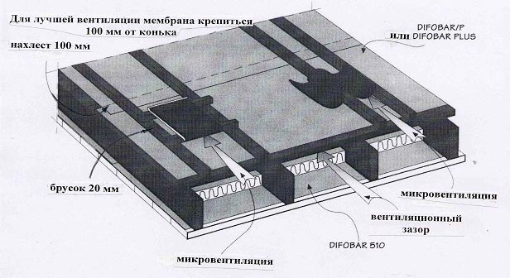

ТЕХНИЧЕСКИЕ ХАРАКТЕРИСТИ
Удельный вес, гр/м² | 510
Прочность на разрыв Н / 5см
Продольный / Поперечный | 400/350
Максимальное удлинение, %
Продольное / Поперечное | 35/45
Паропроницаемость, г/м2*24ч | 15
Теплостойкость,⁰С | 150
Гибкость на холоде, ⁰С | - 30
Срок службы, лет, не менее | 20
Размер рулона, м | 1х50
Количество рулонов на поддоне | 30

Тел.: 235-25-35, 235-02-04, 235-61-27, 235-61-54, 235-61-87, 956-50-15
Internet: www.convent_centr.ru E-mail : index-techno@mtu-net.ru

